SREDNJA ŠOLA SREČKA KOSOVELA SEŽANA

SEMINARSKA NALOGA

MICROSOFT FLIGHT SIMULATOR 2004: A CENTURY OF FLIGHT

Predmet: Informatika

KAZALO
1. SISTEMSKE ZAHTEVE 2
1.1 Minimalne sistemske zahteve 2
1.2 Priporočene sistemske zahteve 2
1.3 Dodatki 2
2 NAMESTITEV IN MENIJI 3
2.1 Namestitev 3
2.2 Kako do simulacije? 3
2.3 Učenje 4
3 ZAČETEK 5
3.1 Kako začeti? 5
3.2 Multiplayer 6
3.3 A Century Of Flight ( Stoletje Letenja ) 6
4 ZAKLJUČEK 6

SISTEMSKE ZAHTEVE

Minimalne sistemske zahteve

- Računalnik z operacijskim sistemom Windows 2000/XP
- 64 MB delovnega spomina
- Procesor ki deluje s frekvenco 450 MHz
- 1.8 GB prostora na trdem disku
- 8 MB grafična kartica z DirectX 7.0 podpirajočimi gonilniki
- Zvočna kartica z DirectX 7.0 podpirajočimi gonilniki
- 8x CD ROM
- Tipkovnica
- Miška

Priporočene sistemske zahteve

- 512(+) delovnega pomnilnika
- 3.0 GB prostora na trdem disku
- 128 MB grafična kartica z DirectX 9.0 podpirajočimi gonilniki
- 52x CD ROM
- Joystick / Igralna palica

Dodatki
- Joystick / Igralna palica ( Močno priporočam saj je letalo brez nje izredno težko kontrolirati )

NAMESTITEV IN MENIJI

Namestitev

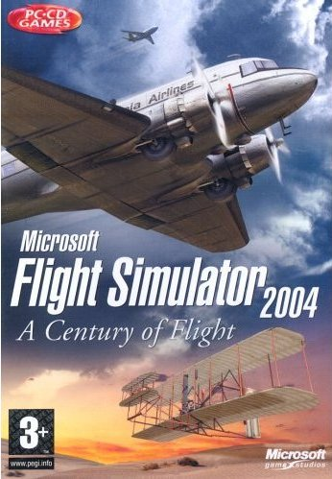V CD-ROM pogon vstavite Flight Simulator 2004 Disc 1. Počakajte nekaj sekund in odprlo se bo okno z izbiro. Nato kliknite Install. Naslednje okno prikazuje licenčno pogodbo. Izberite drugo možnost. S tem potrdite da se strinjate s pogodbo. Kliknite Next. Naslednji korak je ta, da čarovniku nakažete mesto kjer bo ustvaril datoteke ali pa izberete samodejni način. Zopet kliknite Next in počakajte na navodila. Čez nekaj minut bo čarovnik zahteval Disc 2, Disc 3 in Dics 4. Ko se pojavi naslednje okno kliknite finish. Računalnik se bo znova zagnal in pripravljeni ste za letenje.
Sam pri namestitvi nisem opazil nikakršnih težav in mislim, da je sama po sebi zelo logična in vsebuje zelo dobra in jasna navodila.

Kako do simulacije?

Najhitreje pridemo do simulacije s klikom na CREATE A FLIGHT. Tam izberemo katero letalo ali helikopter želimo pilotirati. Na voljo je 18 letal, ampak z malo brskanja po internetu, lahko dodamo svoja letala, natančnejša letališča in veliko drugih stvari ki so jih izdelali samostojni avtorji. Pod številko 2 izberemo lokacijo iz katere želimo odleteti. Pri nekaterih letališčih so samostojne samo kratice npr. Ljubljana – LJU ali LJLJ. Izbiramo lahko med skoraj vsemi obstoječimi letališči na svetu. Igrica vključuje tudi pet slovenskih letališč: Aerodrom Ljubljana ( LJU, LJLJ ), Aerodrom Maribor ( LJMB ), Športno letališče Portorož ( LJPZ ), Športno letališče Cerklje ( LJCE ), Športno letališče Slovenj Gradec ( LJSG )
Vreme je zelo pomemben faktor v letalstvu. Izbiramo med jasnim vremenom ( Clear Skies ), nevihto, dežjem, sneženjem, močnim vetrom in mnogo drugim. Na koncu določimo še čas in datum poleta. Za zahtevnejše uporabnike oz. pilote imamo še dodatne nastavitve kot so količina goriva in postavitev prtljage ( Fuel and Payload ) kar vpliva na razdaljo ki jo lahko preletimo in težišče letala, napake ( Failures ) kjer lahko vklopimo da nam med poletom odpove npr. višinomer, levi motor…Zadnja možnost je načrtovanje poleta ( Flight Planner ) kjer določimo kje, kako visoko bomo leteli, destinacija, kakšen način letenja bomo simulirali ( vizualni ali instrumentalni ). Za konec lahko obkljukamo možnost, da se simulacija začne z odprtim oknom za komunikacijo s kontrolorji ( Start flight with ATC window open ) Nato poiščemo gumb na katerem piše Fly now! oz. začni simulacijo. Prikaže se okno kjer moramo počakati nekaj sekund, da se virtualen svet naloži. Ko drsalnik pride do 100% okno izgine in letalo je v naših rokah, pripravljeno na vzlet.
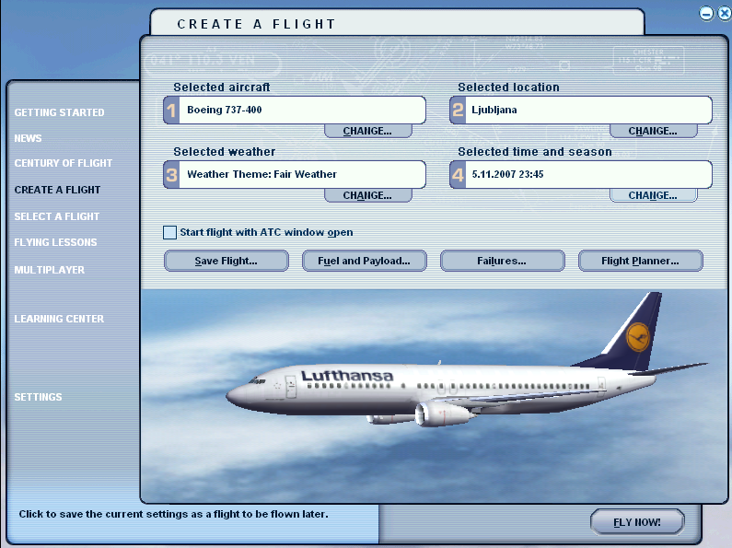

Učenje

Najlažje se bomo naučili zahtevnih pristankov, vzletov, procedur in vsega ostalega če preberemo in izvedemo lekcije s inštruktorjem. V glavnem meniju izberemo Flying Lessons.
Lekcije imamo razdeljene v več kategorij. Prva je Student Pilot ali začetnik. Tukaj se lahko naučimo osnov, kako vzletati, manevrirati in podobne stvari z ultra lahkim letalom ( Cessna 152 Skyhawk ). Naslednja stopnja je imenovana Private Pilot ali samostojni pilot. Naučimo se kako pravilno upravljamo z letalom na tleh oz. kako ga peljati iz parkirne pozicije do vzletne steze ( Taxiing ) in kako pravilno komuniciramo s kontrolorji ( Air Traffic Control – ATC ). Še vedno letimo s ultra lahkimi letali. Določeno lekcijo izberemo tako da nanj kliknemo, preberemo besedilo ki se pojavi in v desnem spodnjem kotu se pokaže gumb Začni s lekcijo ali Starrt Lesson Now. Stopnja imenovana Instrumental Pilot ali instrumentalni pilot, je bistveno težja od prejšnjih. Učimo se kako pristajati v megli, različne prilete ( aproach ). Tukaj je veliko, za začetnike nejasnih stvari ,tako da če želite popolnoma obvladati poglavje je potrebno veliko poskusov. Predzadnja stopnja je Comercial Pilot oz. komercialni pilot. Prikazuje kako vzletati in pristajati na kratkih stezah. Veliko govora je tudi o procedurah v sili. Letimo s srednje večjimi letali. Zadnja in najtežja stopnja je Airline Transport Pilot kar pomeni pilot ki se ukvarja s prevozom ljudi. Naučimo se upravljati velika letala. Letimo pa s Boeingom 737 ki je morda celo najbolj priljubljeno letalo vseh časov. Na koncu vsakega poglavja imamo test ali tako imenovan Checkride s katerim preverimo ali smo se naučili kar smo vadili.

ZAČETEK

Kako začeti?

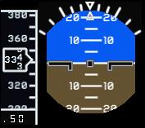Ko izvedemo postopek opisan v poglavju 2.2 se znajdemo v kokpitu letala, ki čaka na stezi za vzlet. Za pravilen vzlet je potrebno veliko poskusov in vodičev ter veliko drugih stvari. Opisal bom postopek kot je imenovan »just get me in the air« ker je najbolj preprost, ampak je zelo oddaljen od realnih procedur in postopkov. Za razumevanje tega kratkega vodiča boste potrebovali igralno palico.
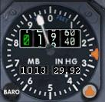Najprej se razglejmo po kabini. (Boeing 737) Najprej nam bo padel v oči umetni horizont. ( Zgornja slika ) Ta je obvezna oprema vsakega letala, saj nam npr. v slabem vremenu kaže za koliko smo nagnjeni. Uporablja se tudi pri manevrih, saj določeno letalo ne sme presegati določenega naklona. Na levi strani umetnega horizonta imamo indikator hitrosti. Prikazan je v vozlih ( Knost, KTS ). Zadnji izmed najpomembnejših instrumentov je višinomer ( altimeter ). Pove nam višino na kateri se nahajamo. Izmeri jo na podlagi zračnega pritiska ki se spreminja. Prikazana je v čevljih ( feet ). Poznamo digitalne in analogne višinomere. ( Na spodnji sliki, analogni višinomer ).
Ko poznamo te instrumente se vrnemo k tipkovnici in igralni palici. Letalo je na začetku poravnano s stezo. Najprej je potrebno popustiti parkirne zavore. To storimo s pritiskom na . ( pika ). Nato pritisnemo tipko [F4], da aktiviramo motorje na 100%. Ko dosežemo hitrost 150kts rahlo povlečemo igralno palico proti sebi in poskusimo ujeti naklon 15 stopinj ( umetni horizont ). Ko je letalo v zraku pritisnemo tipko [G]. S to potezo se zložijo kolesa v trup letala. Ko dosežemo želeno višino letalo vzravnamo. Poglede lahko menjujemo s tipko [S]. S kombinacijo tipk [Left Shift + 3] se nam prikaže GPS. To je instrument ki prikazuje našo pozicijo. Letališča oz. letališke steze so označene z modro barvo. Približno 25 milj pred letališčem se začnemo spuščati na višino 5000ft. Na tej višini in razdalji bomo jasno prepoznali stezo. Pritisnemo tipko [F1] da aktiviramo motorje na manj kot 10% in vzravnamo kolesa s tipko G. Ko le ta dotaknejo steze pritisnemo [F8] da sprostimo loputke ( flaps ) ki delujejo kot zavore. Ko se letalo ustavi je naša naloga končana.
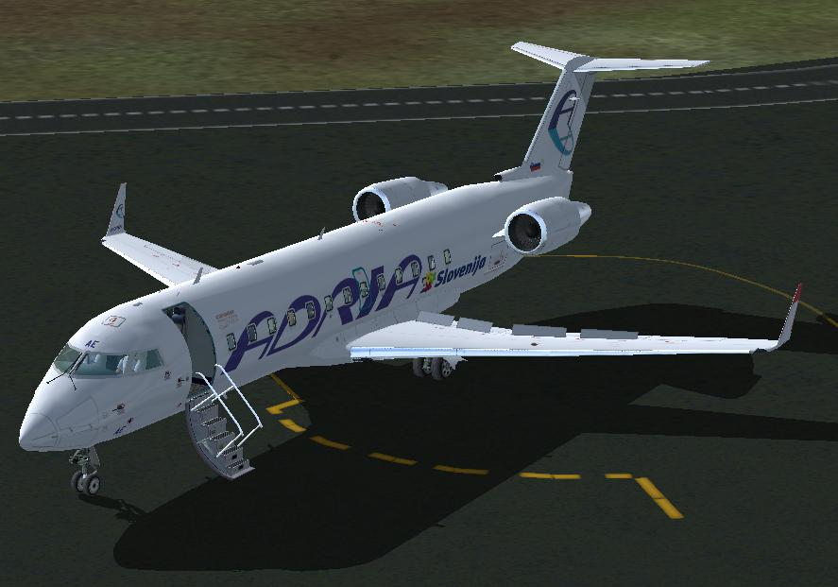Za učenje prvih osnov pa priporočam »brskanje« po Learning Lessons in Flying Lessons meniju. Seveda je do prave simulacije še veliko komuniciranja, upravljanja z avtopilotom, fiziko, približevanja stezi in drugih stvari ki jih v seminarski nalogi ni mogoče razložiti. Drznem si reči, da če bi vaš prvi poskus pristajanja izvedli v pravem letalu, bi lahko cel svet po televiziji gledal goreče ostanke letala raztresene v bližnji okolici letališča.

Multiplayer

V igrici obstaja tudi Multiplayer oz. večigralstvo. V glavnem meniju izberemo Multiplayer. Nato nam Flight Simulator ponudi na izbiro dve možnosti. O novo sekcijo in nastavitve ( Opean Multiplayer Section in Settings ). Izberemo prvo možnost. Odpre se novo okno v katerem vpišemo naš vzdevek oz. naše ime ter IP naslov strežnika na katerem je vzpostavljena igra. Imamo tudi možnost naprednih nastavitev in vzpostavljanja svoje igre (host). Sistem je narejen zelo površno in za začetnika, ki nima izkušenj s igranjem večigralskih »online« iger je sodelovanje v eni od njih skoraj nemogoče. Potrebno je veliko samostojnih programov ki jih lahko najdemo na internetu, da simulacija normalno deluje. Če se izredno hočete preizkusiti v »online« igranju priporočam Flight Simulator X, ki je naslednjih Flight Simulatorja 2004.

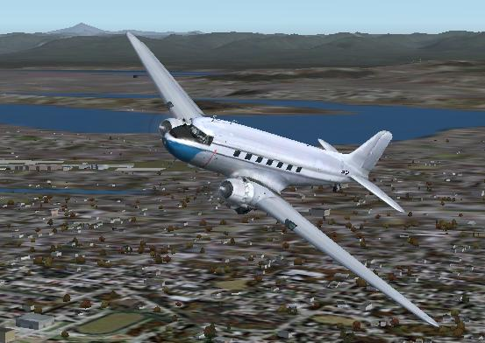A Century Of Flight ( Stoletje Letenja )

V glavnem meniju imamo gumb A Century Of Flight. V njem najdemo opise starih letal. Zanimivo je prebrati nekaj opisov, saj prikazujejo, življenje letal od njihovega začetka. Moj najljubši izmed njih je Douglas DC-3. V svojih časih je bil velika uspešnica na nebu in še danes deluje kot zgodovinsko letalo.

ZAKLJUČEK

Če nismo prezahtevni je igra zelo dober približek letenja. Pred kratkim je Microsoft izdal novo igro Flight Simulator X. Grafično je veliko bolj popolna ampak glede na sistemske zahteve večina navdušencev nad letenjem ostaja tako kot jaz pri Flight Simulatorju 2004

